Первая книга о коронавирусе для детей выложена в Сеть.
#COVIBOOK — важный разговор с ребенком о вирусах и эпидемиях от испанской художницы
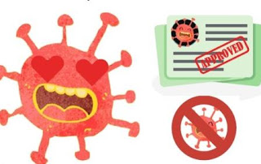
Как бы нам ни хотелось оградить детей от вирусов и эпидемий — сделать это в условиях вынужденных каникул, самоизоляций и карантинов практически невозможно. Дети начинают задавать вопросы. И если в 3—4 года можно просто обнять малыша и пообещать, что все будет хорошо, то лет с семи это уже, к сожалению, не сработает. Почему опасно ходить в школу? А этот вирус лечится? Если я заболею, меня у тебя заберут? Если мы заразимся, бабушка умрет? И это еще не самые трудные вопросы. А отвечать надо, и при этом уверенно и спокойно.
Испанская художница Мануэла Молина (Manuela Molina) нарисовала первую в мире книгу о коронавирусе, чтобы поддержать и успокоить детей по всему миру.

«#COVIBOOK — это приглашение для семьи обсудить весь спектр чувств и мыслей, возникающих в связи с текущей ситуацией, — рассказывает она. — Важно отметить, что это не источник научной информации, а скорее инструмент, основанный на фантазии».
Мануэлла перевела свою мини-книгу на 21 язык мира, включая английский, французский, арабский, греческий и русский. «Путь дети читают, рисуют, задают вопросы, ведь только так можно перестать бояться», — обращается художница к родителям и педагогам.
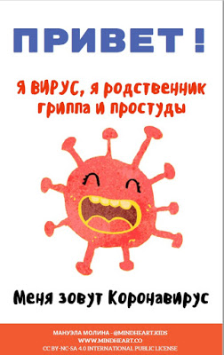
И действительно, коронавирус Мануэлы Молины совсем не страшный, скорее он напоминает веселую красную кляксу. Коронавирус четно рассказывает о том, как он путешествует по миру и иногда приходит в гости к людям. И тогда они начинают испытывать проблемы с дыханием, у них поднимается температура и начинается кашель. Но, к счастью, вирус нигде не задерживается надолго и почти все люди выздоравливают.
Главное, чему учит Молина ребят, — это не бояться и доверять взрослым, которые точно знают, что нужно делать. Дети и сами могут помочь взрослым, если будут тщательно мыть руки и пользоваться антибактериальными средствами.

Еще пять книг о вирусах
Если ваш ребенок захочет больше узнать о вирусах и болезнях, советуем дать ему прочитать одну из этих книг.
Про живой дом
Юрий Нечипоренко, Егор Егоров
Москва: Арт-Вохонка, 2018
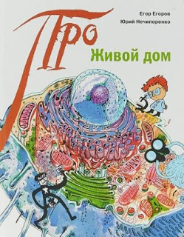
Знакомство с миром вирусов стоит начать именно с этой книги. Потому что здесь рассказывается о самом важном элементе — клетке. Все живое на земле состоит из клеток, и если разобраться в том, как все устроено, многие вопросы отпадут сами собой. Ее авторы — учёный и детский писатель, и читатели получают сведения из первых рук, с переднего края науки. Книга иллюстрирована рисунками Ольги Золотухиной по эскизам и схемам автора Егора Егорова, который является также автором фотоснимков, сделанных под микроскопом. Весёлые образы помогут подросткам и взрослым познакомиться с устройством живой клетки — такой непростой, такой загадочной.

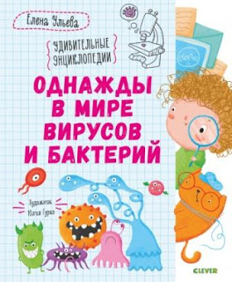
Однажды в мире вирусов и бактерий
Елена Ульева
Москва : Clever, 2019
Эта энциклопедия поможет совершить ребенку путешествие в невероятный мир вирусов и бактерий. Он узнает, как победить вирусы-вредилусы, зачем нужно делать прививки и какую пользу приносят бактерии. Написано в живой и увлекательной форме.

Тайная война микробов
Флоранс Пино, Стефан Киель
Перевод: М. Хачатуров
Москва : Пешком в историю, 2016
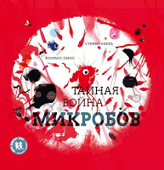Бактерии, вирусы, грибы… Эти малыши образуют гигантскую невидимую вселенную! Каждую секунду в организме человека разворачиваются баталии, вот только невооружённым глазом эти захватывающие сражения не разглядеть. А жаль, ведь тут и шпионаж, и маскировка, и точечные атаки, и артобстрелы… И как тут разобраться, кто друг, а кто враг человеку?
Вилли вирус. Увлекательное знакомство с миром простуды и насморка

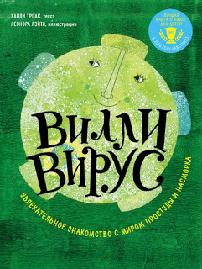
Вилли Вирус
Хайди Трпак, Лэйтл Леонора
Перевод: А. Перевощикова
Москва : Эксмо, 2017
Один вежливый, но озорной вирус по имени Вилли приглашает всех-всех-всех в его маленький, почти невидимый мир простуды и насморка! Он расскажет о том, чем занимается каждый день, пригласит в гости и покажет своих родственников. Красочные и наглядные иллюстрации и простой текст делают материал максимально доступным для восприятия даже самых маленьких.

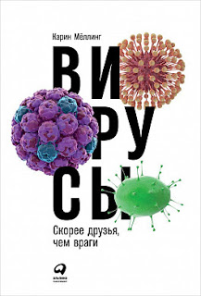
Вирусы. Скорее друзья, чем враги
Карин Мёллинг
Перевод: М. Веселкова
Москва : Альпина Паблишер, 2018
Мы привыкли думать, что вирусы несут нам только угрозу, но на самом деле большинство вирусов безвредны. Они повсюду: в воздухе, растениях и животных, внутри нас самих и даже на нашей коже. Они борются с бактериями, влияют на погоду, наше самочувствие и настроение, могут способствовать ожирению или лечить от него. Вирусы — часть нашего генома! Они помогли нам стать теми, кто мы есть. В путешествие по миру вирусов приглашает известный вирусолог Карин Мёллинг.

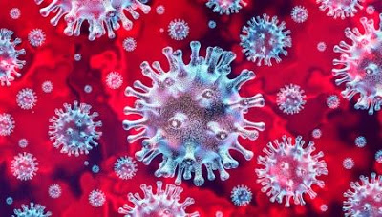
Интересные ссылки
Испанская художница выложила в Сеть первую книгу о коронавирусе для детей
5 книг о пандемии, которые помогут вам понять коронавирус
Посвящается коронавирусу: 9 книг об эпидемиях
5 лучших фантастических романов о вирусах и эпидемиях

